新 书 推 荐

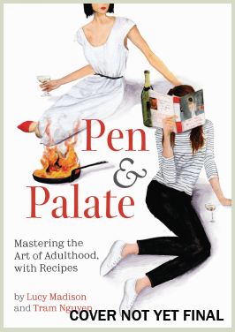
中文书名：《笔尖与舌尖》
英文书名：PEN & PALATE
作 者：Lucy Madison & Tram Nguyen
出 版 社：Grand Central
代理公司：ANA/Anna Dai
出版时间：2016年5月
代理地区：中国大陆、台湾
页 数：约8万字
审读资料：电子稿
类 型：非小说

内容简介：

步入20岁之后的生活并不轻松，尤其是当你面临破产、处境尴尬，想要在自己的公寓里放一把火烧掉一切的时候。对于露西·麦迪逊（Lucy Madison）和阮特朗（Tram Nguyen）这对亲密朋友而言，烹饪美食是大城市中20多岁青年女性逃避生活中一切困扰的最佳方式。《笔尖与舌尖》（PEN & PALATE）记录了露西和特朗二人的友情，这其中有令人痛苦的工作、狭小的公寓、第一次恋爱和在爱情中愚蠢的沦陷、以及每一次成功与挫败。在叙述中，还穿插这她们对美食的分享。这本书是萝莉·柯文（Laurie Colwin）的经典作品《家庭烹饪》（Home Cooking）的现代版，这对女生朋友的经年回忆伴随着滑稽的冒险（灾难）和美食的记忆，想要斟一杯酒与最好的朋友分享。

作者简介：

露西·麦迪逊（Lucy Madison）是驻纽约的记者和编辑，《美食与美酒》（Food & Wine）杂志的高级编辑。她曾在美国知名女性时尚杂志《W杂志》（W）, 《采访》（Interview）, 《青少年时尚》（Teen Vogue）,时尚杂志《幸运》（Lucky）,美国著名美食杂志《好胃口杂志》的网站BonAppetit.com, 国际时尚潮流网站Refinery29, 纽约生活资讯网站The Awl.com等媒体工作。

阮特朗（Tram Nguyen）是居住在芝加哥的插画家和服装设计师。她为电视节目、印刷业、剧院、专业运动团队制作和设计服装、道具。她的作品常见于时尚杂志Elle, 纽约青年时尚杂志Nylonmag以及Lucky等。

谢谢您的阅读！
请将回馈信息发至：戴园园 （Anna Dai）
安德鲁﹒纳伯格联合国际有限公司北京代表处
北京市海淀区中关村大街甲59号中国人民大学文化大厦1705室, 邮编：100872
电话：010-82504206
传真：010-82504200
Email: Anna@nurnberg.com.cn
网址：www.nurnberg.com.cn
微博：http://weibo.com/nurnberg
豆瓣小站：http://site.douban.com/110577/
微信订阅号：ANABJ2002

